基于单片机的室內甲醛浓度检测系统
来源：中北大学 作者：田秀荣
摘要：众所周知，房屋装修、劣质家具等所留有害气体主要为甲醛，甲醛对人体健康有较大的危害，许多疾病的诱发都与甲醛有关，如哮喘，白血病等。针对此，设计了一种用于检测室內气体所含甲醛含量的检测系统。该检测系统具有显示甲醛含量以及超标报警的功能。该系统设计方案是基于STC89C52RC单片机，选择MQ138型甲醛传感器。在系统中传感器模块输出的标准电流经由A/D转换电路转换为单片机能识别的信号，单片机对此信号进行处理，最后将甲醛含量显示在LCD上，并在甲醛含量超标时进行报警。本设计体积小，集成度高，操作简单，具有很高的实用价值。
众所周知，房屋装修、劣质家具等所留有害气体主要为甲醛，中华人民共和国国家标准(居室空气中甲醛的卫生标准)规定：居室空气中甲醛的最高容许浓度为0.08 mg/m3，超过这个标准就会对人体产生危害。因此人们迫切需要一种能方便地检测室内残留甲醛含量的设备，以使生活更加方便和安全。
本文在经过大量的资料调研后，设计了一种基于ST89C52RC单片机的检测室内气体中所含甲醛含量的检测系统。该检测系统不仅能实时显示甲醛含量，而且当甲醛超标时还有语音报警的功能。
1 STS9C52RC单片机特点
单片机是一种集成电路芯片，是采用超大规模集成电路技术把具有数据处理能力的中央处理器CPU、随机内存RAM、只读存储器ROM、多种I/O口和中断系统、定时器/计数器等功能(可能还包括显示驱动电路、脉宽调制电路、模拟多路转换器、A/D转换器等电路)集成到一块硅片上构成的一个小而完善的计算机系统。单片机是靠程序运行的，并且可以修改。通过不同的程序实现不同的功能，尤其是特殊的一些功能，这是别的器件需要费很大力气才能做到的，有些则是花大力气也很难做到的。
本系统采用的是STC公司生产的STC89C52RC型单片机。S7C89C52RC是一个低电压，高性能CMOS 8位单片机，片内含8k bytes的可反复擦写的Flash只读程序内存和512 bytes的随机存取数据存储器(RAM)，器件采用STC公司的高密度、非易失性存储技术生产，兼容标准MCS-51指令系统，片内置通用8位中央处理器和Flash存储单元，STC89C52RC单片机在电子行业中有着广泛的应用。STC89C52RC单片机各引脚功能如图1所示。
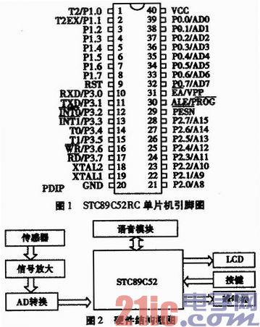
2 基于STC89C52RC单片机的检测系统设计与实现
以STC89C52RC为核心的检测系统的硬件组成图如图2所示。
本系统主要分为：主控制模块、数据采集模块、显示模块、报警模块和人机交互模块。
主控制模块选用的是STC89C52RC单片机。封装形式是双列直插式的。主控制模块其实就是单片机最小系统，包括电源电路，晶振电路，复位电路和P0口的上拉电阻。其中本系统的电源采用两种供电方式，直流电池供电和USB电源线供电。当选用直流电池供电时，采用7805芯片进行稳压。
数据采集模块选用的是化学传感器MQ138型传感器，并结合模数转换器ADC0809进行模数转换。
显示模块采用的是液晶LCD12864，本设计选用的是带字库的上下分屏液晶。这种液晶显示汉字简单，方便，主要用来显示甲醛的浓度。
报警模块采用语音和蜂鸣器双重报警。当甲醛的浓度超过正常的甲醛浓度时，语音报警并且蜂鸣器也会响铃报警，这两种报警方式都是属于听觉报警。而且蜂鸣器的响铃报警设置了三个响铃频率。系统会根据不同浓度值选择不同频率的响铃。浓度越高，响铃频率越高。
人机交互模块的实现是采用简单的三个按键，定义为确认键，人工报警键(以后称报警键)和响铃键。确认键的功能就是当系统上电启动时，需要按下确认键才可以检测到甲醛的浓度并显示。返回键的功能是当按下返回键，系统退出，并提示关闭电源。报警键的功能就是当按下报警键时，系统的蜂鸣器会选择三个频率中中间的那个频率响铃。
本系统以单片机为控制中心，利用甲醛传感器采集室内甲醛含量的数据，传感器采集的数据经外围放大电路放大，此放大信号经AD转换器转换为单片机可识别的信号，信号经由单片机处理显示在LCD上，当浓度超标时单片机控制报警电路报警，语音和蜂鸣器同时报警。
3 软件实现
主程序实现的功能：与硬件相结合实现室内甲醛检测仪的各个功能。主要是检测与显示，数据存储，功能子函数的调用。主程序控制整个程序的流程。主程序也就是程序的入口，所以一般进入主程序之后最先做的事情就是一些初始化的动作，将CPU初始化，将外设初始化，使其都处于可用状态。紧跟其后的就是整个系统的逻辑结构处理。本系统在最开始的时候初始化了CPU、定时器、及LCD12864的初始化。之后才进行系统结构的逻辑处理。主程序的流程图如图3所示。
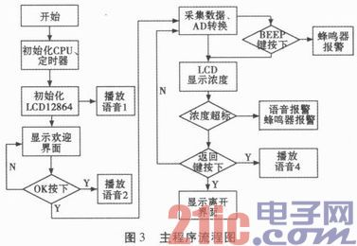
4 实验结果分析
经过测试，该系统硬件正常工作，软件能稳定运行。成功地实现了甲醛检测并报警的功能。该系统能够满足生活需要，携带方便、体积小，质量轻，性价比高。
该系统的设计主要分为硬件和软件两部分。硬件部分主要根据系统所要实现的功能而设计出相应的功能模块。硬件系统中所包含的功能模块有：数据采集模块、数据转换模块、显示模块、报警模块、按键模块，将这几个模块组合搭建而成整体的硬件电路。
软件是基于C语言编写的，结合了编写语言的优点，具有很好的可控性、模块化和移植性。编写的思路就是模块化的思想，原则是高内聚、低耦合。将系统的各个功能进行划分，然后对各个模块进行设计。再将设计的模块整合形成整个软件设计部分。
本设计经过设计、仿真、制板和焊接最终做出了实物，并且与市场上同功能的检测仪器进行了对比试验，最终证明本系统能得出较准确的甲醛测试浓度，精度能达到0.001 ppm，图4为利用本系统的一个测试实例。
